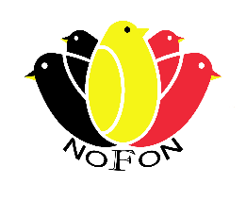

Verklaring op eer
VERKOOPSTAND VOGELS – Championship 2023

Ingericht door: “ NOFON .V.Z.W.”
In GC Klein Boom van 13 tem 17 december 2023

Ondergetekende verklaart op eer dat de aangeboden vogels op de verkoopstand van NOFON 2023 niet zijn gehouden binnen een door het FAVV ingestelde schutskring.

Naam en voornaam verkoper:……………………………………………………………

Adres: ……………………………………………………… ………………………………
Postnummer: ……………………… Gemeente: …………………………………

Handtekening ……………….………………….......................................

Verklaring op eer
VERKOOPSTAND VOGELS – Championship 2023

Ingericht door: “ NOFON .V.Z.W.”
In GC Klein Boom van 13 tem 17 december 2023

Ondergetekende verklaart op eer dat de aangeboden vogels op de verkoopstand van NOFON 2023 niet zijn gehouden binnen een door het FAVV ingestelde schutskring.

Naam en voornaam verkoper:……………………………………………………………

Adres: ……………………………………………………… ………………………………
Postnummer: ……………………… Gemeente: …………………………………

Handtekening ……………….………………….......................................

